光大信托光大·海润29号集合资金信托计划
2019年1-2月监管报告

项目名称：光大·海润29号集合资金信托计划
委托方：光大兴陇信托有限责任公司
受托方：北京康正宏基房地产评估有限公司
监管人员：张春昊 高小萌
日期：二零一九年三月二十五日
目录
1项目基本情况 2
2重大事件披露 2
3项目五证办理及施工进度情况 4
3.1项目五证办理情况说明 4
3.2项目2019年1-2月施工进度情况 4
3.3标的项目2019年3月施工计划 4
4印鉴使用情况 7
5合同签订情况 7
6项目销售情况 7
7资金情况 7
7.1资金流出情况 7
7.2资金流入情况 9
7.3资金结算 9
附件 10
附件一 银行对账单 10
附件二 各月资金流出分类情况表 11
附件三 共管资料移交清单 12
附件四 标的项目鸟瞰图 14

为了方便阅读之目的，本报告中将部分名称简写为：
·项目公司：深圳磐盈实业有限公司
·光大信托：光大兴陇信托有限责任公司
·中南集团：中南控股集团（上海）资产管理有限公司
·康正：北京康正宏基房地产评估有限公司

1项目基本情况
（一）项目简介
标的项目位于恒大集团控股子公司前海君临实业发展（深圳）有限公司建设的恒大天璟大厦项目，地址位于广东省深圳市南山区南海大道和登良路交汇处。恒大天璟项目用地面积10447.84㎡，规划总建筑面积122510㎡，其中地上规划建筑面积117010㎡，地下规划建筑面积5500㎡。国有建设用地使用权出让年期为商业40年，使用期限至2055年12月30日止。
标的项目具体范围为恒大天璟大厦A座（北塔）24-45层（其中27、38层为避难层）Loft公寓，共20层345套。项目已开发完毕且完成初始登记，计划于2019年5月开盘销售。

（二）项目周边竞品
①华润深圳湾瑞府
华润深圳湾整个项目由南北两区组成，南区由华润总部大厦（春笋）、华润万家大厦、商业万象汇、酒店、高端商务公寓和两栋住宅组成，北区由悦府住宅和一栋酒店组成。华润瑞府位于南区，紧邻华润春笋总部大厦，是一栋59层高的商务公寓。华润瑞府项目总建筑面积12.9万平方米，建筑高度250米，分为地下5层，地上59层（其中1~24层为安达仕酒店部分，建筑面积约4万平米，其余为公寓），可售部分为27-59层的商务公寓。备案价格均价15.8万，总价区间为2000万-1.1亿。
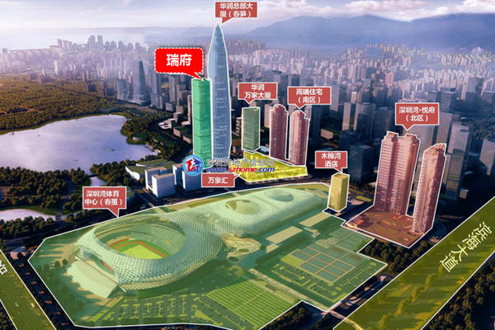
②SCC中洲控股中心
SCC中洲控股中心超高层商务综合体，项目地址位于南山区后海大道与海德一道交汇处。是南山文化中心区目前最节能环保建筑的建筑示范项目，已获得LEED环保体系金级认证。其地上建筑部分由A、B两栋高端甲级写字楼以及1栋商业裙楼组成，是集高端甲级写字楼、五星级万豪酒店、高端商业为一体的超高层商务综合体。当前没有对外出售的价格信息。
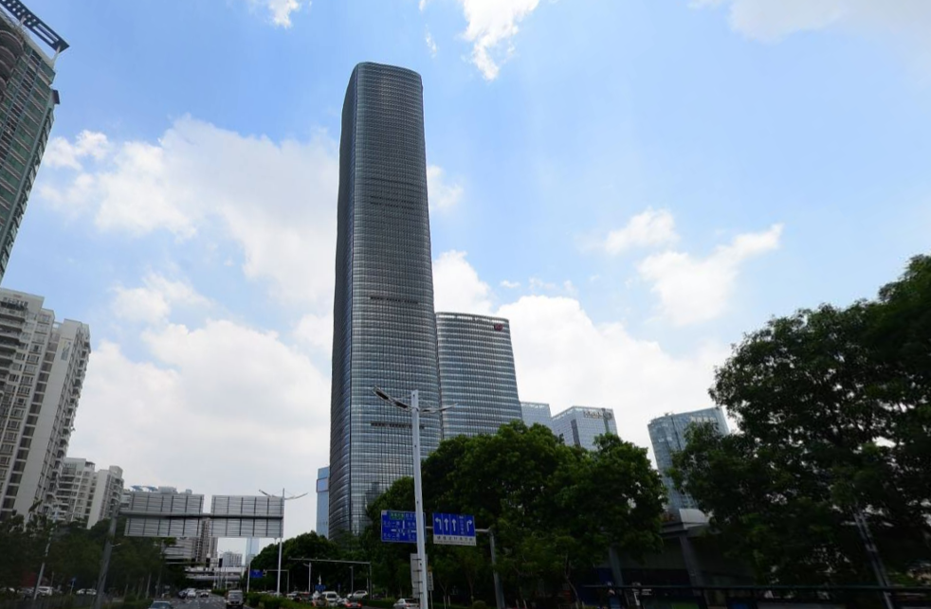

2重大事件披露
（1）2019年1月9日在中南集团有关人员的见证下，康正与项目公司有关人员进行了标的项目共管资料的交接工作，主要的共管资料有：公章、法人章、财务专用章、发票专用章、《企业法人营业执照》[91440300MA5F4D496N]（正副本）、《开户许可证》[核准号：5840-02623323]等，共管资料清单见附件三。
（转下页）
3项目五证办理及施工进度情况

3.1项目五证办理情况说明
标的项目五证办理已完成。
截至2019年1-2月项目五证办理计划及进度情况
五证 | 考核取得时间点 | 实际进度
不动产权证书 | —— | 已于2016-6-8日核发
建设用地规划许可证 | —— | 已于2014-12-18日核发
建设工程规划许可证 | —— | 已于2017-3-8日核发
建筑工程施工许可证 | —— | 已于2016-4-7日核发
预售许可证 | —— | 已于2017-4-25日核发
项目开盘 | —— | 预计2019年5月开盘销售

3.2项目2019年1-2月施工进度情况
截止2019年2月28日，恒大集团规划验收及书面报告已完成。标的项目售楼处及样板房正在施工，主体工程已经完工。各个户型中：中户型施工图已完成，小户型扩初图已完成，大户型（一层4户）正在设计定稿阶段；中户型的34楼拆除部分已完成，A、E、F户型分户墙施工已完成。项目公司正在加速施工，以争取在3月底至4月初能够完成装修并对外开放。

3.3标的项目2019年3月施工计划
2019年3月标的项目施工计划为：于3月底完成售楼处及样板房的装修工程。
（转下页）
标的项目现场照片（2019年2月）

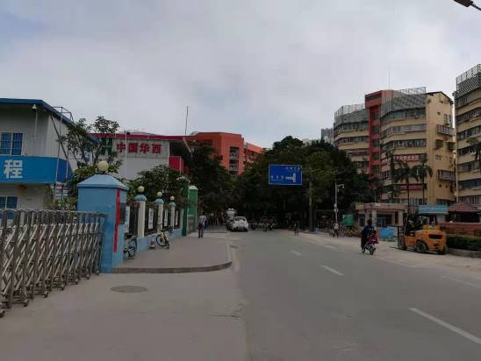
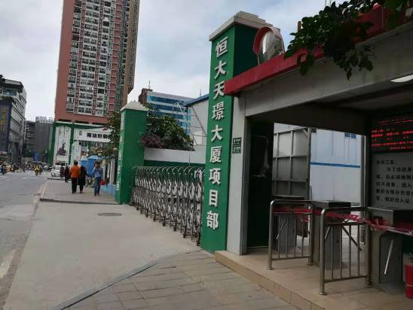

1、项目周边情况 2、项目周边情况

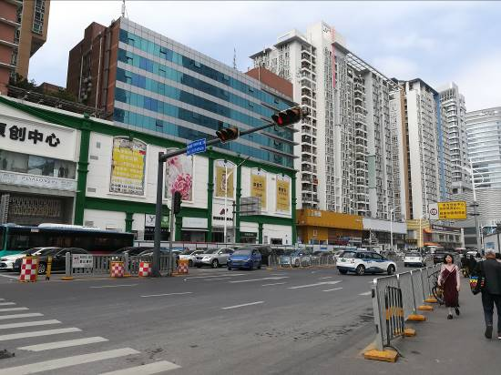
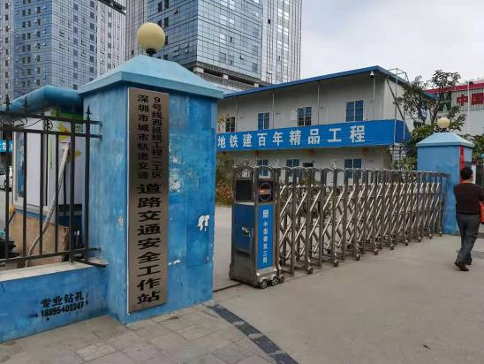

3、项目周边情况 4、项目周边情况
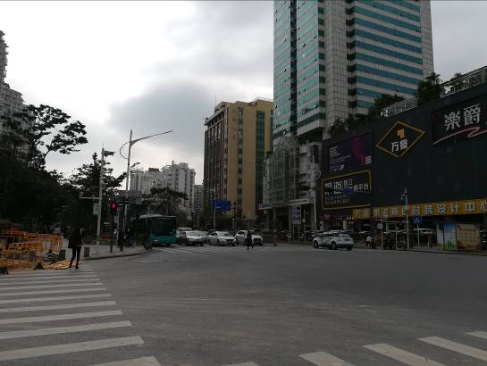
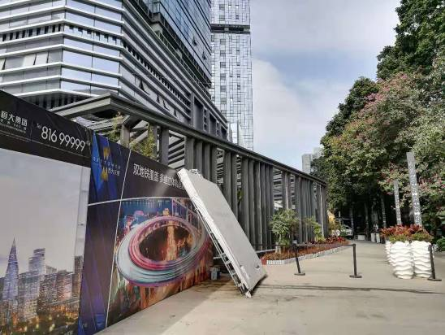

5、项目周边情况 6、项目周边情况
标的项目现场照片（2019年2月）

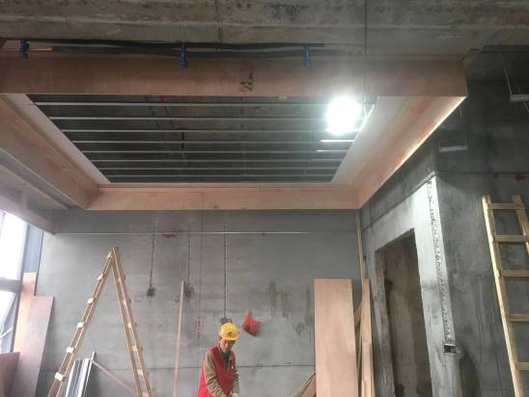
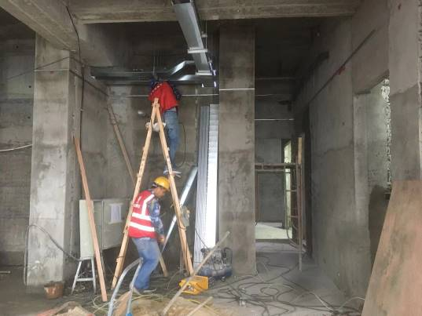

7、装修施工现场 8、装修施工现场

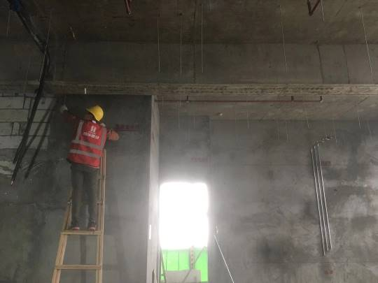
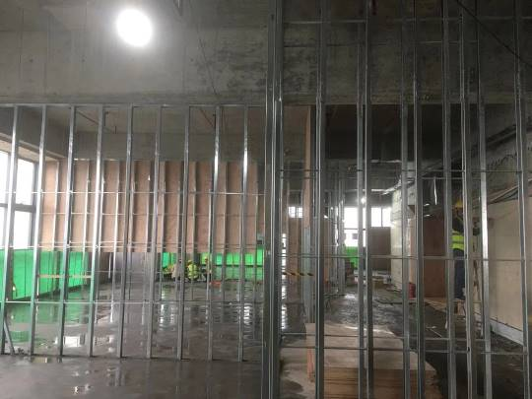

9、装修施工现场 10、装修施工现场
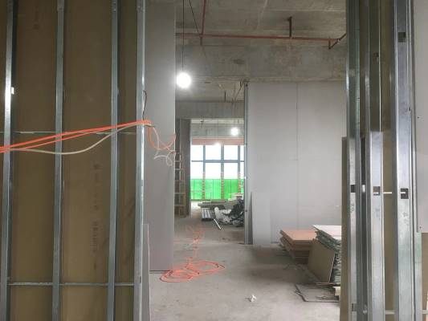
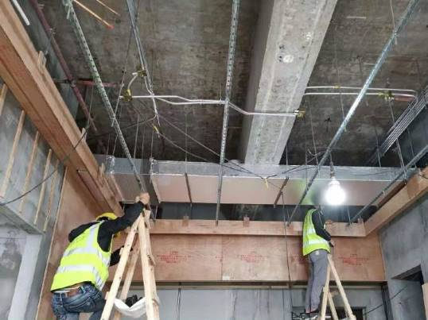

11、装修施工现场 12、装修施工现场

4印鉴使用情况
对于印章的使用，项目公司人员按照监管协议规定，履行印章使用流程，填写印章使用登记表，康正监管人员了解用印事由，通过邮件等方式向光大信托有关人员提交用印申请，待光大信托有关人员批复后方给予盖章。截至2019年2月28日，尚未正式监管，故本月无监管记录。

5合同签订情况
截至2019年2月尚未正式监管，故本月无合同签订记录。

6项目销售情况
项目未开盘，尚无销售情况统计。

7资金情况

7.1资金流出情况
2019年2月监管范围内资金流出总额共计368950.96元,其中工商银行出款共计368950.96元。以上资金流出中不含银行自动扣除的工本费、手续费。
（转下页）
2019年2月资金流出情况表
序号 | 收款方 | 资金用途 | 金额（元） | 支付时间 | 出款账户 | 用款类型
1 | —— | 工资 | 144,211.24 | 2019-2-12 | 工商银行 | 运营费
2 | 深圳市恒之博贸易有限公司 | 押金 | 6,000.00 | 2019-2-15 | 工商银行 | 运营费
3 | 柳瑶 | 年会奖品及下午茶 | 2,503.40 | 2019-2-20 | 工商银行 | 运营费
4 | 邢晓珊 | 交通费 | 120.2 | 2019-2-20 | 工商银行 | 运营费
5 | 朱磊磊 | 招待费及交通费等 | 21,726.58 | 2019-2-20 | 工商银行 | 运营费
6 | 胡莲 | 交通费 | 102 | 2019-2-20 | 工商银行 | 运营费
7 | 杜良军 | 招待费 | 9,999.00 | 2019-2-20 | 工商银行 | 运营费
8 | 其它代理业务资金住房公积金归集单位缴纳 | 公积金托收2770.00元 | 2,770.00 | 2019-2-21 | 工商银行 | 运营费
9 | 待报解共享收入 | 代理国库税收收缴 | 4,939.14 | 2019-2-21 | 工商银行 | 税费
10 | 广东和华建设股份有限公司 | 空调款 | 54,418.50 | 2019-2-21 | 工商银行 | 工程款
11 | 企业保险金收入结算过渡户 | 社保291999871 | 8,088.70 | 2019-2-25 | 工商银行 | 税费
12 | 杜良军 | 购无线路由器 | 1,095.00 | 2019-2-27 | 工商银行 | 运营费
13 | 邢晓珊 | 开工聚餐及接待费等 | 22,374.70 | 2019-2-27 | 工商银行 | 运营费
14 | 柳瑶 | 执照年审及购电脑 | 11,138.00 | 2019-2-27 | 工商银行 | 管理费
15 | 深圳思行合一广告有限公司 | 2月份广告费 | 70,000.00 | 2019-2-27 | 工商银行 | 营销费
16 | 朱磊磊 | 招待费及加油费 | 9,464.50 | 2019-2-27 | 工商银行 | 运营费
总 计 |  |  | 368950.96 | ——
注：以上资金流出不含银行自动扣除的手续费、工本费等

7.2资金流入情况
7.2.1销售回款流入
项目尚未开盘销售，无回款额。
7.2.2其他资金流入
2019年2月无其他资金流入。

7.3资金结算
7.3.1保证金退还情况
本月无保证金退还。
7.3.2各账户余额
根据项目公司提供的银行对账单，截至2019年2月28日，项目公司资金账户余额总计6412113.72元，账户余额见下表。
截止2019年2月28日各银行账户余额表
序号 | 开户行 | 账号 | 余额（元）
1 | 中国工商银行股份有限公司深圳滨河支行 | 4000040209200336825 | 6412113.72
总 计 |  | —— | 6412113.72

附件

附件一 银行对账单
中国工商银行

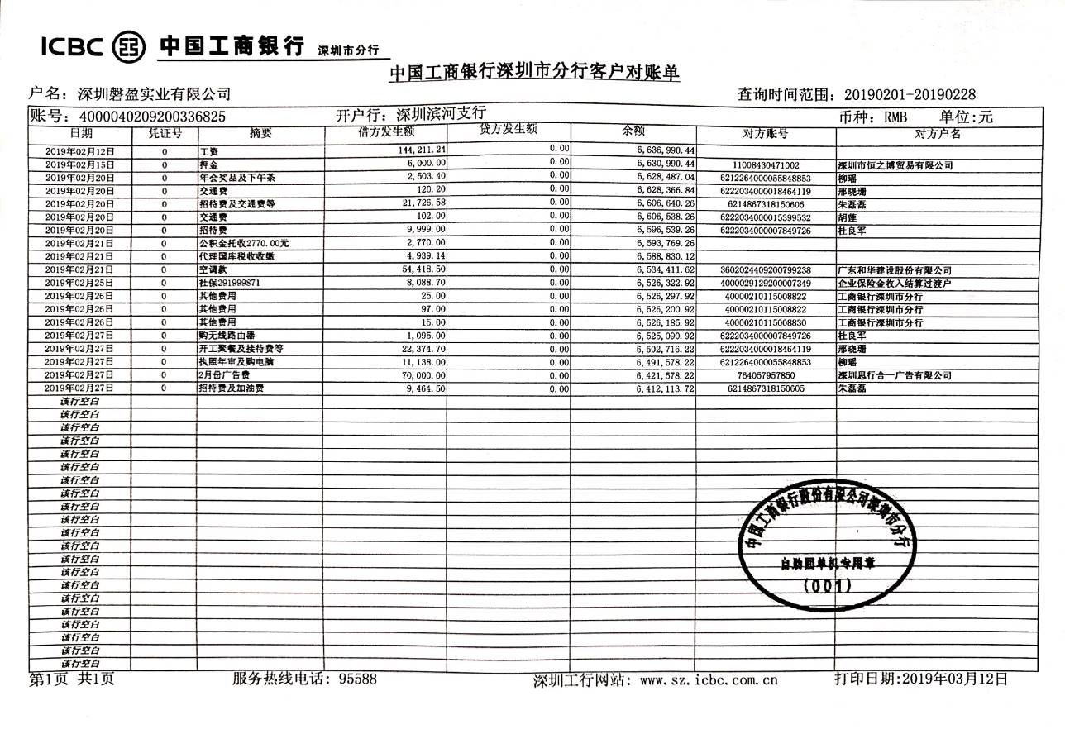

附件二 各月资金流出分类情况表
币种：人民币 单位：万元
资金用途/时间 | 前期费用 | 工程款 | 设计费 | 营销费用 | 管理费 | 借款本息及财务费用 | 税费 | 代收税费缴退 | 退款 | 营业外支出 | 运营费 | 往来款 | 合计
2019.2月 | 0.00 | 5.44 | 0.00 | 7.00 | 1.11 | 0.00 | 0.49 | 0.00 | 0.00 | 0.00 | 22.85 | 0.00 | 36.89
合 计 | 0.00 | 5.44 | 0.00 | 7.00 | 1.11 | 0.00 | 0.49 | 0.00 | 0.00 | 0.00 | 22.85 | 0.00 | 36.89
注1：资金流出中表中不包括银行自动扣除的询证函费用、交易期间产生的手续费、本票工本费等。

附件三 共管资料移交清单
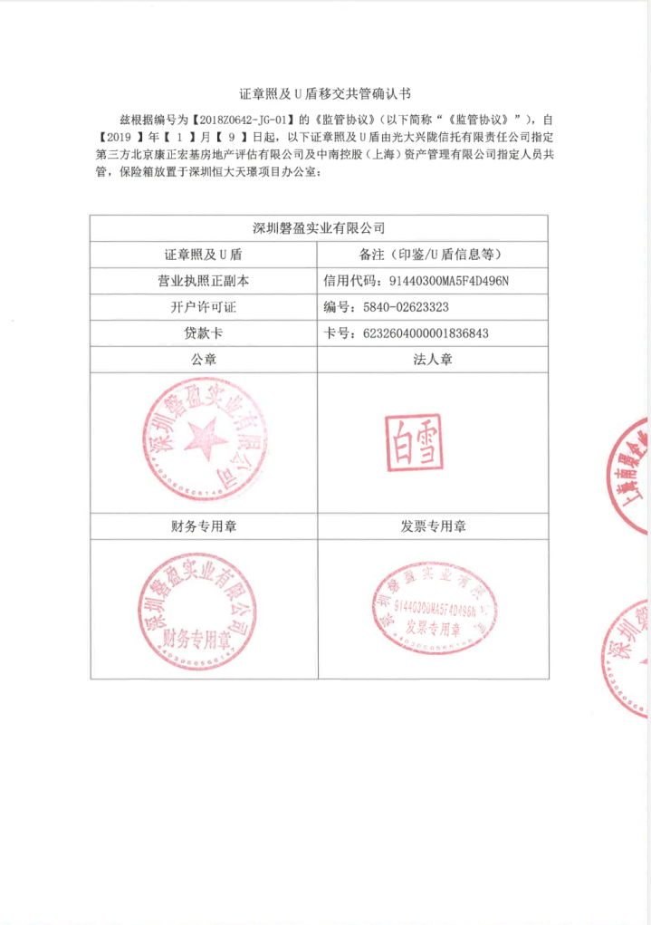

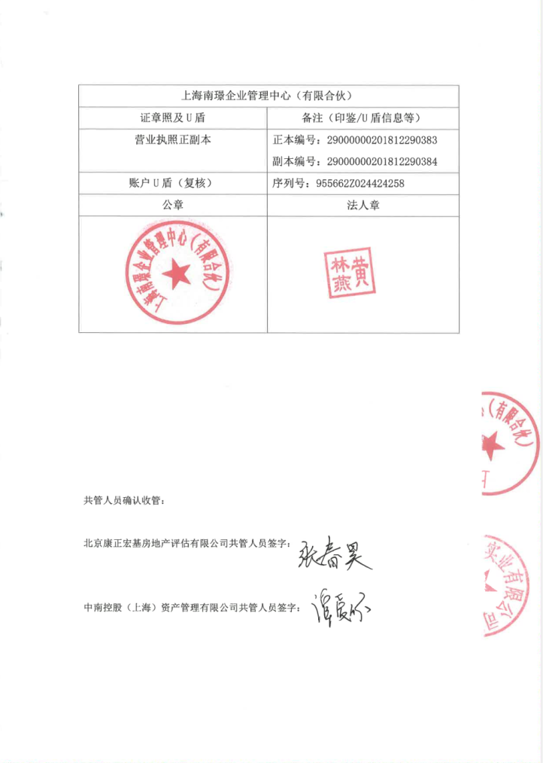

附件四 标的项目鸟瞰图
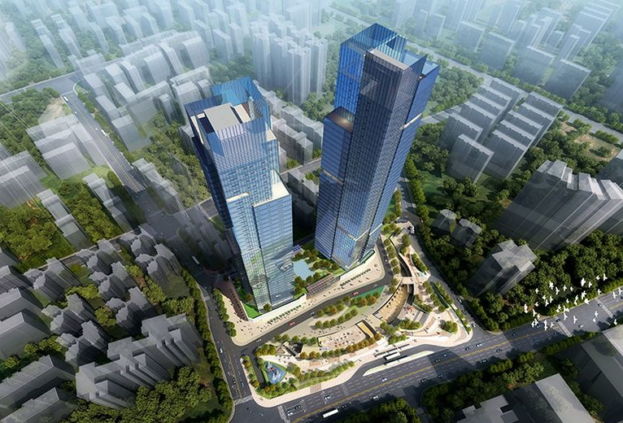

备注：项目标的为恒大天璟项目A栋（图中左侧）办公楼24-45层。

